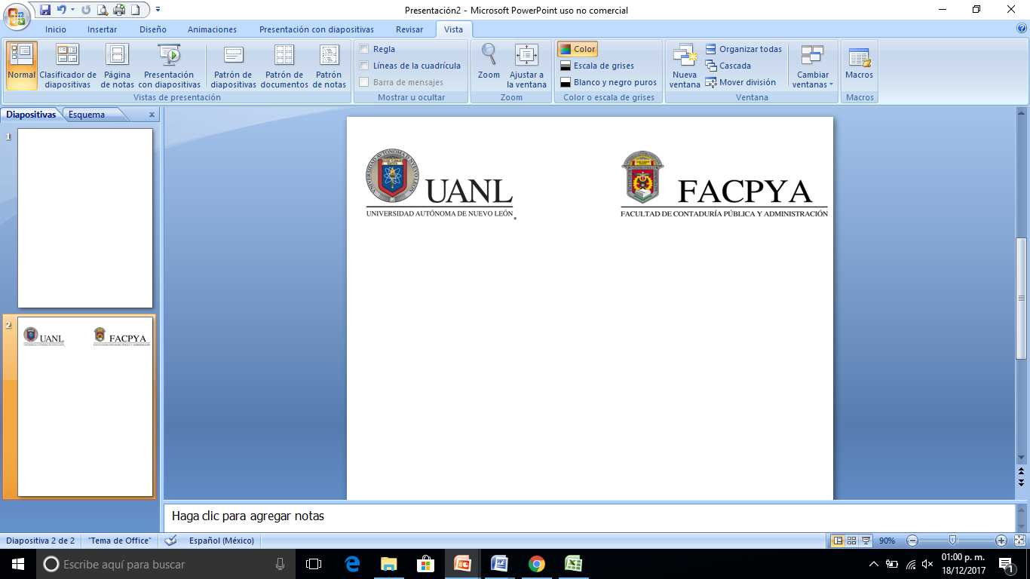

**PRODUCTO INTEGRADOR DE APRENDIZAJE**

**Unidad de Aprendizaje:** Desarrollo de Software IV

**Nombre Proyecto:** SISTEMA DE GESTION HOTELERA

**Programa educativo:** Plan 402

**Equipo: 01**

**Semestre:** 8 **Grupo:** 89

**Nombre del Maestro:** MTI. Iván Núñez Frayre

**Integrantes del equipo:**

|  |  |
| --- | --- |
| **Nombre** | **Matricula** |
| **Alexis Ignacio Méndez Méndez** | **1733916** |

|  |  |
| --- | --- |
| **Elementos a Evaluar** | **Cumplimiento** |
| Índice |  |
| Descripción del requerimiento |  |
| Definición de Arquitectura |  |
| Grafica de GANTT |  |
| Modelo Entidad Relación |  |
| Diagrama de Flujo |  |
| Código de programación |  |

San Nicolás de los Garza, Ciudad Universitaria a 17 de Noviembre del 2020

Índice

**Descripción del requerimiento** 3

**Definición de Arquitectura** 3

**Modelo Entidad - Relación** 4

**Grafica de GANTT** 5

**Diagrama de Flujo** 6

**Código de programación** 7

# **Descripción del requerimiento**

**Desea realizar un sistema para una cadena de HOTELES. El sistema debe permitir dar de alta tanto edificios como habitaciones por cada edificio. Cada habitación tiene una clasificación (Oro, Diamante, Pata y Platino), Hoy se cuenta con el edificio Sierra y Alaska.**

**Las habitaciones pueden ser reservada por los clientes, pero no siempre quien reserva, puede estar en la habitación. Cada habitación tiene un número de capacidad huéspedes y se debe controlar dicha capacidad.**

**Las habitaciones pueden estar Activas (disponibles para ser reservadas), Reservada (ya separada para una reservación), Ocupada (Con por lo menos algún huésped ocupando la habitación), Baja (No disponible), Mantenimiento (Se le está haciendo alguna reparación a la habitación)**

**El sistema debe contar con dos perfiles (Administrador y Sub-Administrador).**

**Los Check-IN se realizan a partir de la 1:00pm y los Check-OUT se realizan a las 10:00am.**

**Se debe controlar la asistencia de cada huésped que estar ocupando una habitación (desde que llega, hasta que se va cada uno).**

**(DUDAS, RANGO DE EDADES, EDIFICIOS Y PANTALLAS, COSTOS, CANCELACIONES, ARQUITECTURAS**

**REGLAS DE NEGOCIO**

**RANGO DE EDADES:**

* Se consideran Infantes a los menores de 1 año, Niños a los menores entre los 2 años cumplidos y los 11 años en la fecha de ingreso al hotel y adulto a partir de los 12 años. (PREGUNTAR AL MAESTRO QUE RANGO)

**HABITACIONES PARA DAR DE ALTA:**

* Verificar el estado de la habitación (Activo, Ocupado, Baja, Mantenimiento).
* El numero de habitación.
* El nivel del piso de la habitación (Planta baja, nivel 1, nivel 2, nivel 3).
* Descripcion de Habitación: Se selecciona el tipo de vista con la que la habitacion cuenta (Jardin, Playa, etc).
* El tipo de habitación: Las habitaciones tienen diferentes precios y capacidad. De acuerdo a la capacidad de personas y precio sera el tipo de habitacion disponible a reservar.
* Los Check-IN se realizan a partir de la 1:00pm y los Check-OUT se realizan a las 10:00am.

**COSTOS:**

* El costo de la habitación sera por las noches que el huesped haya utilizado la habitación, por el costo del tipo de habitación.

**A partir de las 6pm inicia la noche (debera hacer check out antes de esa hora para no cobrarle otra noche)**

**EDIFICIOS:**

* DUDAS: CADA EDIFICIO TIENE SUS TIPOS DE HABITACIONES, es decir el edificio Monterrey solo tiene habitaciones diamante y oro, o el edificio san nicolas tiene todo tipo de habitaciones

O es por habitacion de que este TDH pertenece a un edificio alaska.

* Todo edificio tiene un nombre, y cada edificio tiene la configuración cada una de las habitaciones
* Cada edificio tiene su tipo de habitaciones y tipo de vista de cada habitacion

**ESTADO:**

* El estado de las habitaciones pueden ser:

**Activas** (Disponible para su reservación).

**Reservada** (Separada por una reservación).

**Ocupada** (Ya hay por lo menos un huesped en la habitación).

**Baja** (No esta disponible para su reservación)

**Mantenimiento** (No disponible por reparaciones o mantenimiento).

* El estatus de las habitaciones debe ser cambiado manualmente.

**CANCELACIONES:**

* **Cambios**: En caso de llegar y que la habitación no sea del agrado del cliente (por motivos de fugas, falta de luz, falla en electrodomesticos, etc.) podemos hacer un cambio de habitación, de lo contrario cancelarla y crear una nueva (esto quedaría sujeto a disponibilidad).
* La reservación se puede cancelar solo si no hay huespedes, una vez que alguien haya entrado es imposible de cancelarla.
* **Reservacion Activa:** Aun se encuentra vigente, pero aun no se encuentran los huespedes, se puede marcar al hotel para cancelarlo.
* Puede agregarse dos tipos de cancelación:
* Cancelacion por cliente
* Cancelacion por daño de habitación

**PERMISOS Y CONTROLES:**

* **MENÚ:** Pantallas en donde pueden activar las pantallas a visualizar según el tipo de usuario.
* **ALTA:** Unicamente los Administradores pueden dar de alta a los clientes.
* **CONTROL DE HUESPEDES:** Se debe controlar la asistencia de cada huésped que estar ocupando una habitación (desde que llega, hasta que se va cada uno).

**USUARIOS DEL SISTEMA:**

* **Administrador:** Acceso a todo el sistema:

**-** Crear reservaciones.

**-** Alta de usuarios.

**-** Cambios en estatus de habitaciones

**-** Cancelaciones.

* **Sub-Administrador:**

- Crear reservaciones.

- Visualizar reportes de las reservaciones.

(Realizado mediante consultas en la base de datos).

**PANTALLAS:**

Menciono que hay una pantalla que controla los menús es decir las diferentes vistas de los usuarios??

**RESERVACIÓN:**

* Cada habitacion cuenta con un numero unico de habitación (ID Reservación)
* Numero unico de usuario en el sistema (ID Usuario): Para llevar el control de que usuario quien dio de alta una reservación.
* ID Cliente: Se proporciona un numero de identificacion al cliente con sus datos, este mismo puedes hacer multiples reservaciones, ojo, el cliente no cuenta como huesped ya que no se aclara quien va a ocupar la habitación reservada.
* Numero unico de habitación (ID Habitación): Menciona el tipo de habitacion y sus caracteristicas.
* CHECK IN (Fecha de Inicio): A partir de la 1pm puede hacer “Check-IN” y se cuenta como fecha de ingreso al hotel.
* CHECK OUT (Fecha de Salida): Despues de las 11am debe hacer “Check-OUT” para desalojar la habitacion.

**DETALLES DE LA RESERVACION:**

* Control de los huespedes, respetando el limite de capacidad del tipo de habitación.

No puede haber más personas de la cantidad que esta disponible para poder reservar, si la habitación tiene capacidad de 5 personas, el sistema solamente te deberá permitir ingresar 5 personas como máximo.

La habitación tiene un control interno, si llegan antes, el sistema no te deberá permitir hacer check in antes de la hora estipulada (1pm) porque la habitación deberá estar “candadeada”.

La entrada de cada uno debe estar registrada, porque no necesariamente significa que llegarán al mismo tiempo. Se deberá registrar una fecha de check in, y check out de cada una de las personas. (FecIN- FecOUT)

¿En qué campo se llenan los que ocuparán la habitación?

RESERVACION DETALLE CONTROLA EL ACCESO Y SALIDA INDIVUDUAL POR CADA UNO DE LOS HUESPEDES QUE VAN A ESTAR EN LA HABITACION

* ID Estatus Reservación: Yo puedo decir que van a llegar 4 pero a la hora solo llegan 2, entonces se les cancela el acceso pero se pueden agregar otras dos personas más, es decir no se va a borrar a los dos cancelados, solo se va actualizar para agregar a los dos registrados nuevos pero los cancelados deben de aparecer cancelados.

# **Definición de Arquitectura**

- Arquitecturas: versiones, lenguajes software

Ej si uso MySql (elegir version), de PHP, en sí definir las arquitecturas que se están trabajando

Xampp Version: 1.1.2

MySQL Workbench

Visual Studio Code

Puede ser en una tabla especificando nombre, version, etc.

# **Modelo Entidad - Relación**

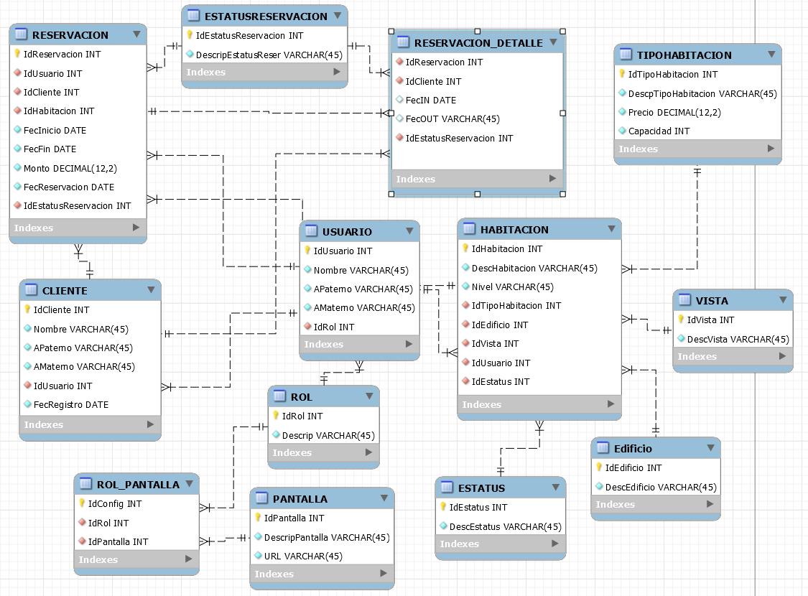

# **Grafica de GANTT**

# **Diagrama de Flujo**

# **Código de programación**